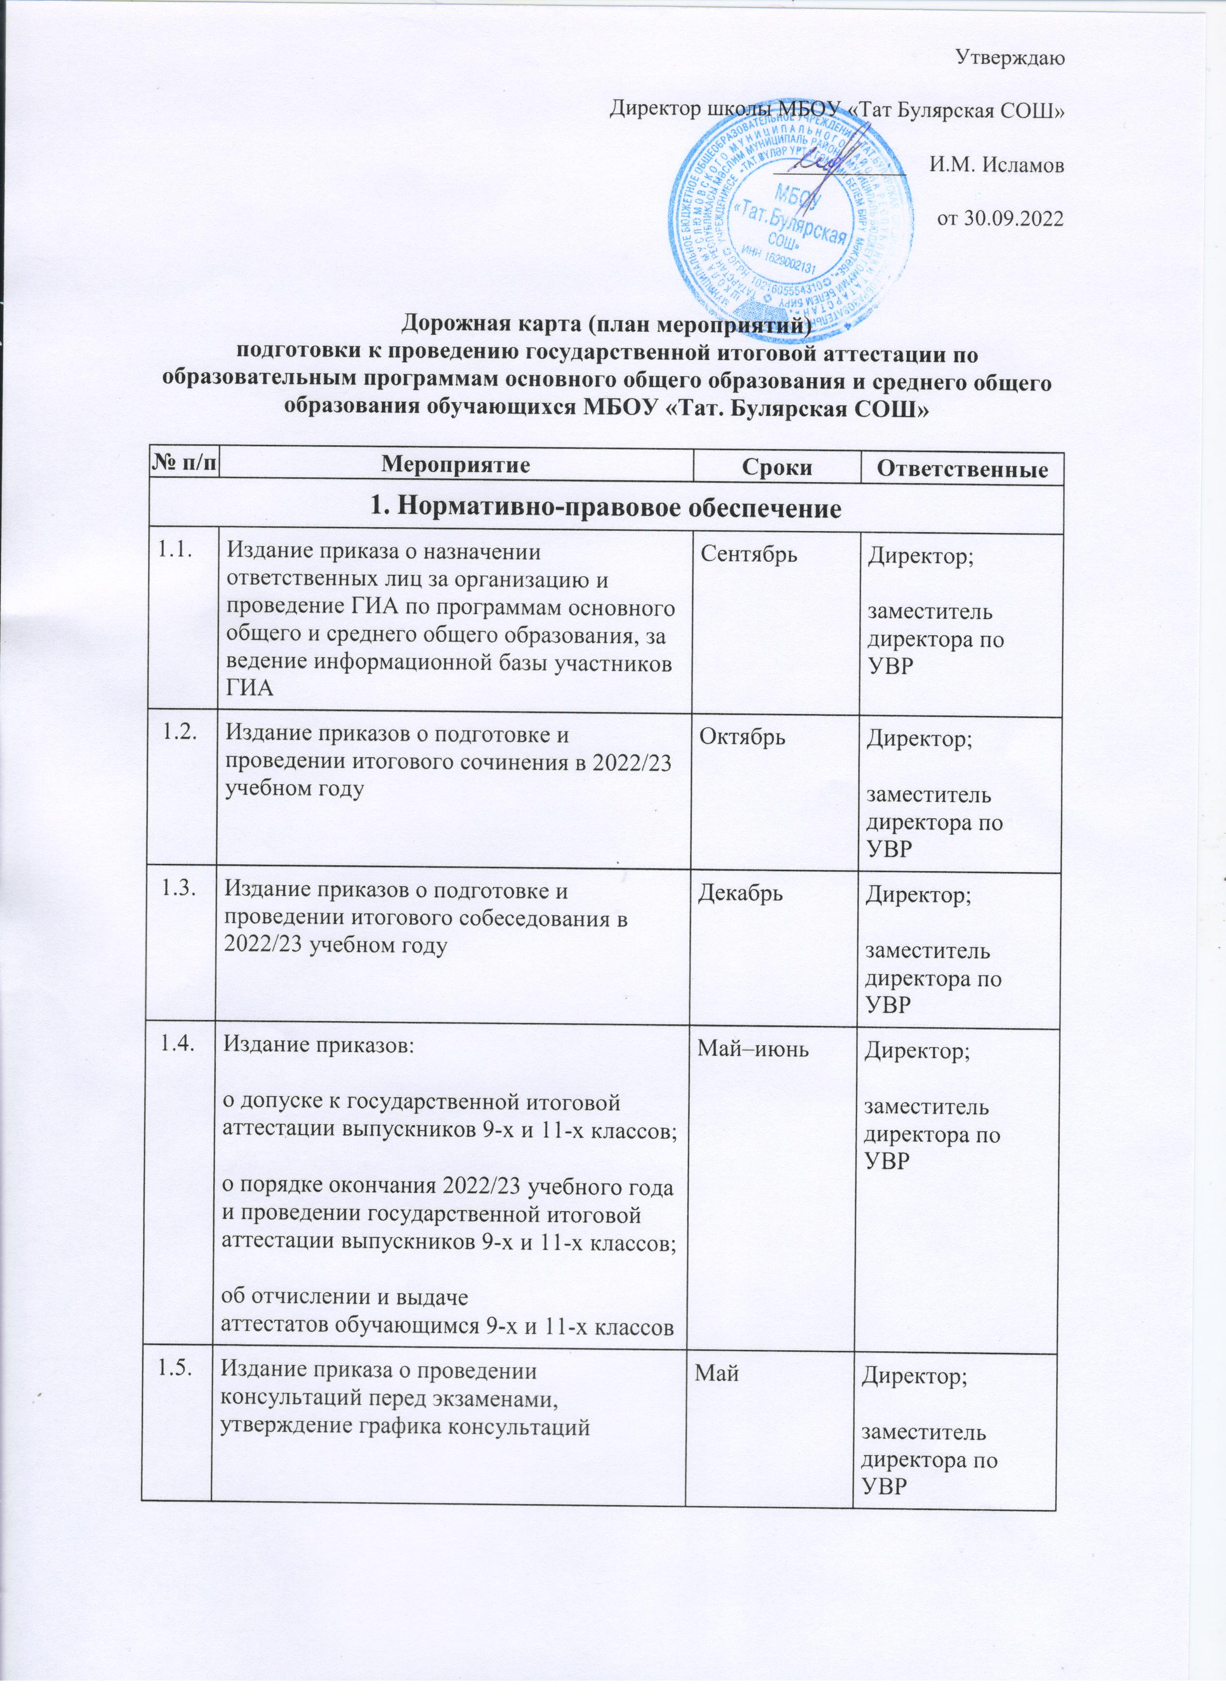
1.6. | Издание приказа об утверждении способа доставки учеников 9-х, 11-х классов ОО в ППЭ при проведении государственной итоговой аттестации по программам основного общего и среднего общего образования в 2023 году, ознакомление учеников и их родителей (законных представителей) с организационной схемой прибытия участников ОГЭ и ЕГЭ в ППЭ и обратно | Май | Директор;  заместитель директора по УВР
1.7. | Издание приказа о назначении лиц, сопровождающих учеников в ППЭ при проведении государственной итоговой аттестации по программам основного общего и среднего общего образования в 2023 году, ознакомление учеников и их родителей (законных представителей) | Май–июнь | Директор;  заместитель директора по УВР
2. Анализ результатов ГИА-2022
2.1. | Подготовка аналитических отчетов по результатам ГИА-2022 | Август | Заместитель директора по УВР
2.2. | Обсуждение результатов ГИА-2022 на августовском педагогическом совете | Август | Заместитель директора по УВР
2.3. | Проведение заседаний ШМО по итогам ГИА-2022:  обсуждение результатов ГИА-2022;  планирование работы ШМО по подготовке к ГИА-2023 | Сентябрь | Заместитель директора по УВР  руководители ШМО
2.4. | Анализ занятости выпускников 2022 года | Сентябрь | Заместитель директора по УВР
3. Мероприятия по повышению качества результатов ГИА-2023
3.1. | Организация внеурочной деятельности по подготовке к ГИА-2023 с учетом потребностей выпускников | Сентябрь | Заместитель директора по УВР
3.2. | Изучение спецификаций, кодификаторов и демоверсий экзаменационных работ 2023 года | Сентябрь–октябрь | Руководители ШМО; учителя-предметники
3.3. | Выявление обучающихся, имеющих трудности в обучении, оказание им своевременной помощи, в том числе психологической поддержки | В течение учебного года | Классные руководители 9-ого и 11-ого классов;
3.4. | Контроль деятельности учителей-предметников по подготовке обучающихся к ГИА. Посещение уроков с целью мониторинга системы повторения учебного материала | В течение учебного года | Заместитель директора по УВР
3.5. | Организация индивидуальных консультаций для обучающихся и их родителей по вопросам подготовки к ГИА | В течение учебного года | Заместитель директора по УВР;  классные руководители;  учителя-предметники;
3.6. | Повышение квалификации учителей-предметников по вопросам подготовки выпускников к ГИА-2023 | Сентябрь–декабрь | Заместитель директора по УВР;  руководители ШМО
3.7. | Организация психологической помощи участникам экзамена:  выявление детей, имеющих личностные и познавательные трудности при подготовке и сдаче экзаменов;  индивидуальное или групповое консультирование обучающихся;  консультирование родителей;  консультирование педагогов;  проведение родительских собраний («Как помочь подросткам подготовиться к экзаменам?», «Психологические советы по подготовке к экзаменам»); | Октябрь–май | Заместитель директора по УВР
4. Информационное обеспечение ГИА-2023
4.1. | Проведение собраний с родителями (законными представителями) учеников 9-х и 11-х классов:  порядок проведения ГИА;  особенности организации и проведения ГИА-2023;  предметная подготовка к ГИА-2023;  организация и проведение итогового сочинения и итогового собеседования;  психологическая подготовка к ГИА | Сентябрь–октябрь | Заместитель директора по УВР  классные руководители;
4.2. | Проведение собраний и классных часов с обучающимися 9-х и 11-х классов:  порядок проведения ГИА;  особенности организации и проведения ГИА-2023;  предметная подготовка к ГИА-2023;  организация и проведение итогового сочинения и итогового собеседования;  психологическая подготовка к ГИА | Сентябрь–октябрь | Заместитель директора по УВР;  классные руководители;
4.3. | Оформление страницы школьного сайта «ГИА-2023» | Октябрь | Заместитель директора по УВР
4.4. | Оформление информационного стенда «ГИА-2023» | Октябрь | Заместитель директора по УВР
4.5. | Информирование учеников 11-ого класса и их родителей (законных представителей) о процедуре проведения итогового сочинения (изложения): порядок участия, работа с бланками, проверка и оценивание, ознакомление с результатами и др. | Ноябрь | Заместитель директора по УВР
4.6. | Информирование учеников 9-х классов и их родителей (законных представителей) о процедуре проведения итогового собеседования (порядок участия, проверка и оценивание, ознакомление с результатами и др.) | Декабрь | Заместитель директора по УВР;  классный руководитель 9-ого класса
4.7. | Проведение собраний с родителями (законными представителями) учеников 9-х и 11-х классов:  регистрация на экзамены;  предоставление особых условий при сдаче ГИА при наличии необходимых документов;  правила поведения на ГИА и административная ответственность за нарушение порядка проведения ГИА;  получение результатов и порядок апелляции | Январь | Заместитель директора по УВР;  классные руководители 9-ого и 11-ого классов
4.8. | Проведение собраний и классных часов с обучающимися 9-х и 11-х классов:  регистрация на экзамены;  правила поведения на ГИА и административная ответственность за нарушение порядка проведения ГИА;  получение результатов и порядок апелляции | Февраль | Заместитель директора по УВР;  классные руководители 9-ого и 11-ого классов
4.9. | Организация индивидуальных консультаций для родителей (законных представителей) учеников 9-х и 11-х классов по вопросам организации и проведения ГИА | В течение года | Учителя-предметники
5. Организационное сопровождение ГИА-2023
5.1. | Сбор информации о планируемом количестве участников ГИА-9, ГИА-11 в 2023 году из числа:  выпускников школы текущего учебного года;  лиц с ОВЗ, инвалидов и детей-инвалидов | Сентябрь–ноябрь | Заместитель директора по УВР
5.2. | Выверка персональных данных учениками 9-ого и 11-ого классов, необходимых для осуществления регистрации для участия в ГИА | Сентябрь–октябрь | Заместитель директора по УВР
5.3. | Предоставление информации о выборе учениками 9-х и 11-х классов учебных предметов для прохождения ГИА | Октябрь | Заместитель директора по УВР
5.4. | Выверка назначения учеников 11-х классов на итоговое сочинение | Ноябрь | Заместитель директора по УВР
5.5. | Организация и проведение итогового сочинения (изложения):  участие в школьном, муниципальном, региональном этапе Всероссийского конкурса сочинений;  обучение экспертов по оцениванию итогового сочинения;  проведение пробного испытания в формате итогового сочинения;  организация и проведение итогового сочинения (изложения) в основные сроки;  организация и проведение итогового сочинения (изложения) в дополнительные сроки для обучающихся, получивших неудовлетворительный результат | Октябрь–май | Заместитель директора по УВР
5.6. | Организация и проведение итогового собеседования:  обучение экспертов по оцениванию итогового собеседования в 9-х классах;  подготовка обучающихся к итоговому собеседованию;  проведение пробного испытания в формате итогового собеседования;  организация и проведение итогового собеседования в основные и дополнительные сроки | Декабрь–май | Заместитель директора по УВР
5.7. | Организация регистрации участников ГИА-9 и ГИА-11 в региональной информационной системе | Январь–март | Заместитель директора по УВР
5.8. | Выверка назначения учеников 9-х и 11-х классов на экзамены ГИА | Февраль–март | Заместитель директора по УВР
5.9. | Проведение педагогического совета о допуске к государственной итоговой аттестации учеников 9-х и 11-х классов | Май | Заместитель директора по УВР
5.10. | Организация участия учеников 9-х и 11-х классов в основном периоде ГИА (в соответствии с расписанием) | Май–июнь | Заместитель директора по УВР
6. Контроль качества подготовки к ГИА-2023
6.1. | Собеседование с учителями-предметниками о ходе подготовки к ГИА | Один раз в месяц | Заместитель директора по УВР
6.2. | Проведение промежуточных диагностических работ по предметам учебного плана в формате ОГЭ и ЕГЭ | Ноябрь, февраль, апрель | Заместитель директора по УВР
6.3. | Анализ успеваемости и посещаемости учеников 9-ого и 11-ого классов | Ноябрь, январь, апрель | Заместитель директора по УВР
6.4. | Анализ посещения индивидуальных консультаций учениками | Февраль | Заместитель директора по УВР
6.5. | Организация индивидуальной работы с родителями (законными представителями) учеников 9-ого и 11-ого классов, имеющих риск быть не допущенными к прохождению ГИА | Март | Заместитель директора по УВР
6.6. | Методические занятия с учениками по заполнению бланков ЕГЭ, ОГЭ | Февраль–март | Заместитель директора по УВР , учителя -предметники
7. Проведение ГИА
7.1. | Контроль явки обучающихся 9-х и 11-х классов на экзамен | В день проведения экзамена | Классные руководители 9-ого и 11-ого классов
7.2. | Подача апелляций по процедуре проведения экзаменов | В день проведения экзамена | Заместитель директора по УВР
7.3. | Ознакомление обучающихся с результатами экзаменов | После получения результатов в течение рабочего дня | Классные руководители 9-ого и 11-ого классов
7.4. | Подача апелляций по результатам экзаменов | В течение двух дней со дня объявления результатов | Заместитель директора по УВР
7.5. | Подготовка и представление предложений по совершенствованию подготовки к ГИА в 2023/24 учебном году | Август | Заместитель директора по УВР

